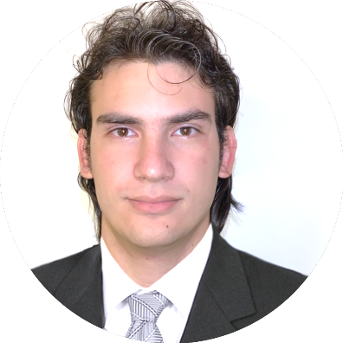

Gabriel

**Gutiérrez Infante**

+34 625967964 

Luis Marín 5, 28038, Madrid, España 

[gabriel.ares93@gmail.com](mailto:gabriel.ares93@gmail.com) 

[linkedin.com/in/gabriel-gutierrez…](https://www.linkedin.com/in/gabriel-gutierrez-infante-aa1762125/) 

[gabriel6go8d.github.io/curriculum-vitae/](https://gabriel6go8d.github.io/curriculum-vitae/) 

Soy un Ing. en Telecomunicaciones que le encanta la programación. Cada día se presentan nuevos retos y con ellos nuevos caminos, nuevas formas de ver las cosas y posibilidades de mejorar. Actualmente estoy cursando un MBA y cuento con experiencia laboral como administrador, donde adquirí habilidades comunicación y venta. Soy una persona muy activa y con una actitud positiva ante el trabajo. Planeo obtener un puesto que me permita desarrollarme como persona, aprendiendo cada día más y vivir una vida decorosa junto a mi familia.

**EDUCACIÓN**

2019 – actualidad **MBA Master en Administración de Empresa**

Madrid, España *EUDE Business School*

2012 – 2017 **Ingeniería en Telecomunicaciones y Electrónica**

La Habana, Cuba *Universidad Tecnológica de La Habana “José Antonio Echeverría” (CUJAE)*

2008 – 2011 **Bachiller**

La Habana, Cuba *Instituto Preuniversitario Vocacional de Ciencias Exactas “Vladimir Ilich Lenin”*

**EXPERIENCIA PROFESIONAL**

Mar. 2016 – Sep. 2019 **MEGA**

La Habana, Cuba Administrador.

* Venta de Productos y Servicios de Telefonía.
* Servicio de Pre y Post-Venta.
* Administración Comercial.

Sep. 2014 – Ago. 2017 **CUJAE**

La Habana, Cuba Profesor Auxiliar

* Impartir clases y laboratorios de pregrado.
* Realización de exámenes y calificación.

**HABILIDADES y CONOCIMIENTOS:**

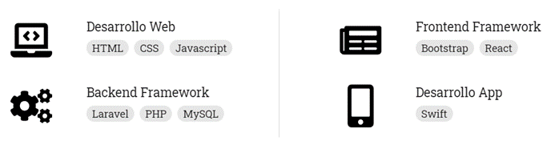

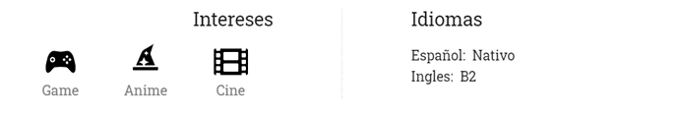

**PROYECTOS:**



**GitHub**

[github.com/Gabriel6go8d](https://github.com/Gabriel6go8d)



**Curriculum-Vitae**

[gabriel6go8d.github.io/curriculum-vitae/](https://gabriel6go8d.github.io/curriculum-vitae/)



**React**

[gabriel6go8d.github.io/firts-steps/](https://gabriel6go8d.github.io/firts-steps/)



**Canvas**

[gabriel6go8d.github.io/canvas-training/](https://gabriel6go8d.github.io/canvas-training/)



**Laravel**

[github.com/Gabriel6go8d/lorem-page](https://github.com/Gabriel6go8d/lorem-page)

**AWeather-API**

[gabriel6go8d.github.io/api-training/](https://gabriel6go8d.github.io/api-training/)